تصنيف الكائنات الحية
أكتب تحت كل صورة اسم الفئة التي ينتمي لها الحيوان:
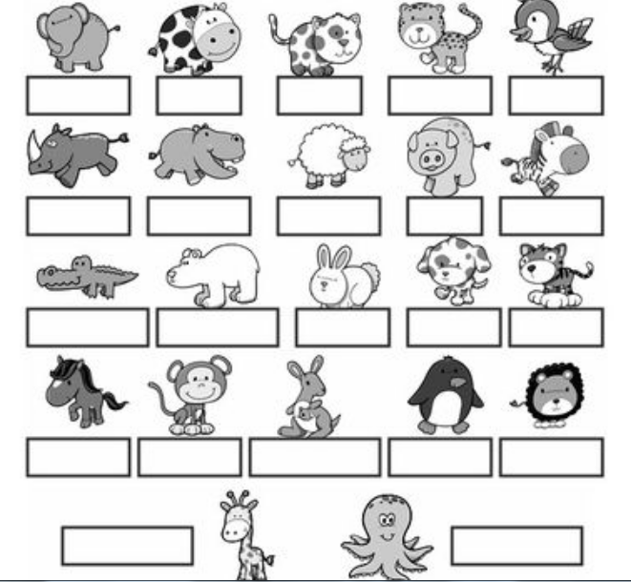
ما هي الفئات التي وجدتها؟ _______________________________
أي فئات أخرى ناقصة من قائمة الكائنات الحية؟ سجّلها وأعطِ مثالًا واحدًا لكل فئة: ________________________________________________________________________________________________________________________________________________________________________________________

أكمل :
- المشترك بين الرخويات: ______________________________
- أكبر فئة: ______________________________________
- مميزات الحشرات: ________________________________
- مميزات البرمائيات: _________________________________
- مميزات الثدييات: _________________________________
- مميزات الزواحف: _________________________________
- مميزات الرخويات: _________________________________
- مميزات الطيور: ___________________________________
- مميزات الأسماك: _________________________________
10.الفقاريات هي : ____________________________________
11 .اللافقاريات هي : ___________________________________

عنكبوت، نمل
نحلة، فراشة
قمل، أم علي
ديك، زرافة، نعامة، نسر، صوص، غراب.
تمساح، أفعى
ديك، سحلية، سلحفاة.
كلب، غنمة
حصان، فراشة
دجاجة، قط

